好玩的磁力片
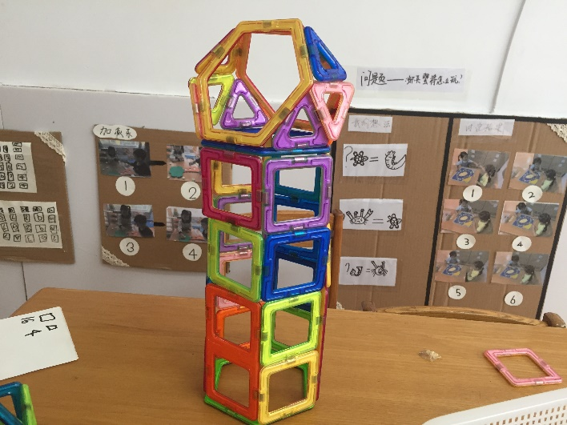
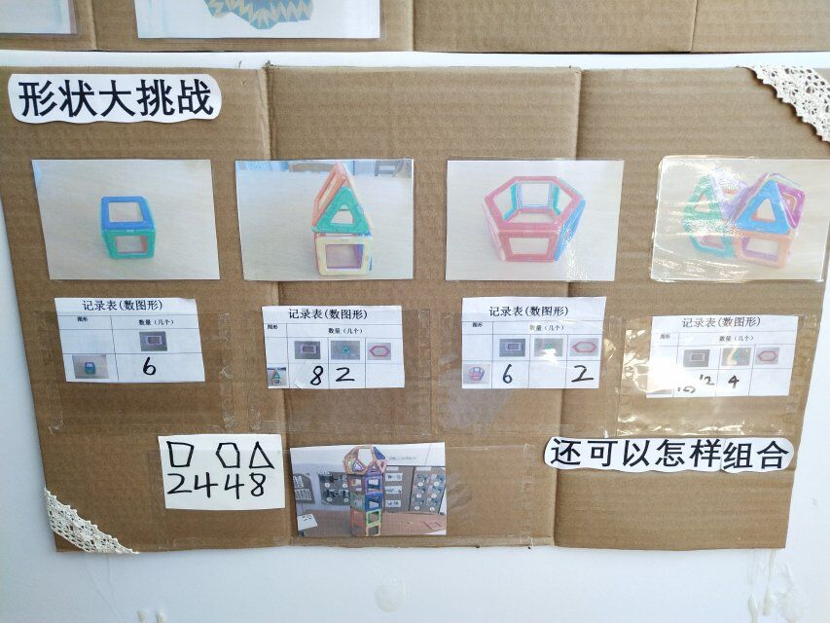

什么是空间思维？
空间思维是指跳出点、线、面的限制，能从上下左右，四面八方去思考问题的思维方式，是一种立体思维和整体思维能力。因此，我在数学区提供了许多磁力片，因为，磁力片颜色丰富色彩鲜艳，更容易吸引幼儿注意力和对颜色认知，数序几何的基本形状，对幼儿的数学认知发展有非常大的帮助，本次游戏，我分成了两个层次，第一层次是给孩子提供任务卡，让孩子根据任务卡进行组合建构立体图形，最后进行数数记录，在记录的过程中有分类和统计。第二层次是有难度的层次，没有任务卡，让孩子自由组合，随意建构立体图形，最后进行分类记录统计。

